**2021 年6月研究生学位申请流程**

根据学校关于硕士学位申请的日程安排，学院决定于 **2021 年 4 月 10 日开始分配送审论文，**请各位同学提前完成相关资格审查并提交论文、通过导师审核。具体操作办法流程如下：

**一、研究生完成信息录入等准备工作。**

“研究生教育管理信息系统”网址：

http://grs.zju.edu.cn/grsinfo.html 左侧“全日制研究生信息系统登录”



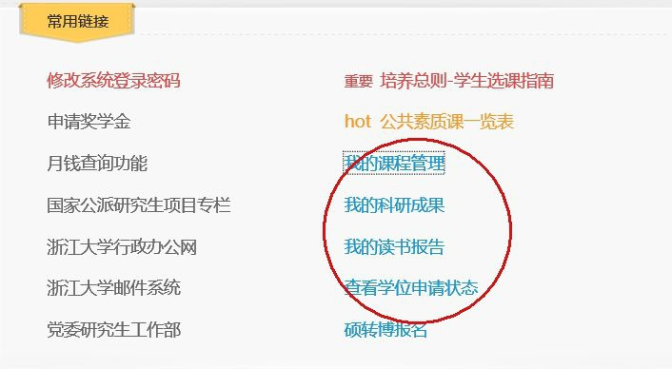可以通过首页的“常用链接”，“查看学位申请状态”，并对课程、科研成果、读书报告等进行管理和录入。

点击“查看学位申请状态”后，请按步骤和提示完成有关信息录入：

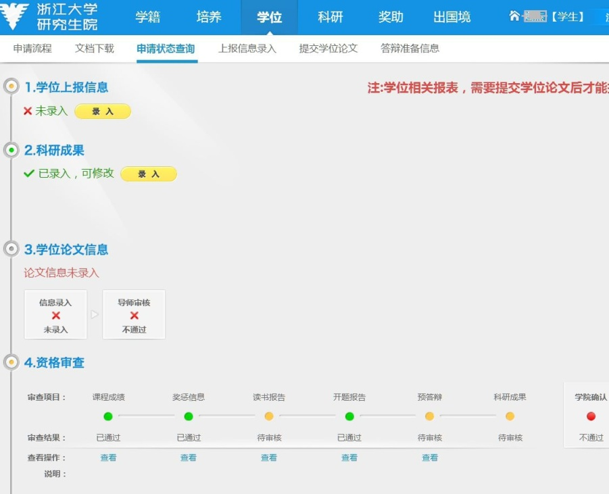

**1、学位上报信息录入**

**点击“”，在“上报信息录入”页面，完整、准确地录入相关信息。**

**（1）不可编辑信息如果有误请联系院系研究生科修改！**

**（2） "姓名拼音"要求：标准格式样板：张三（Zhang San）、张三三（Zhang Sansan）、欧阳文（Ouyang Wen）、欧阳文文（Ouyang Wenwen），具体可参照《中国人名汉语拼音字母拼写法》，如不正确，请进行修改，该拼音用于打印英文版学位证书，请务必规范填写 。**

**2、科研成果录入**

**点击“”，在相关页面进行录入**

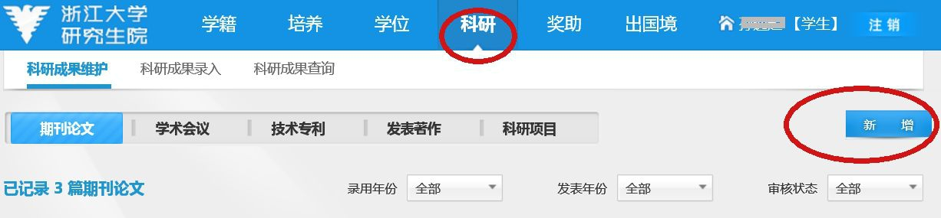

科研成果参照老要求

**3、读书报告信息录入**

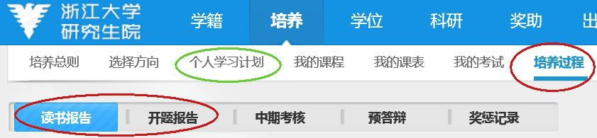

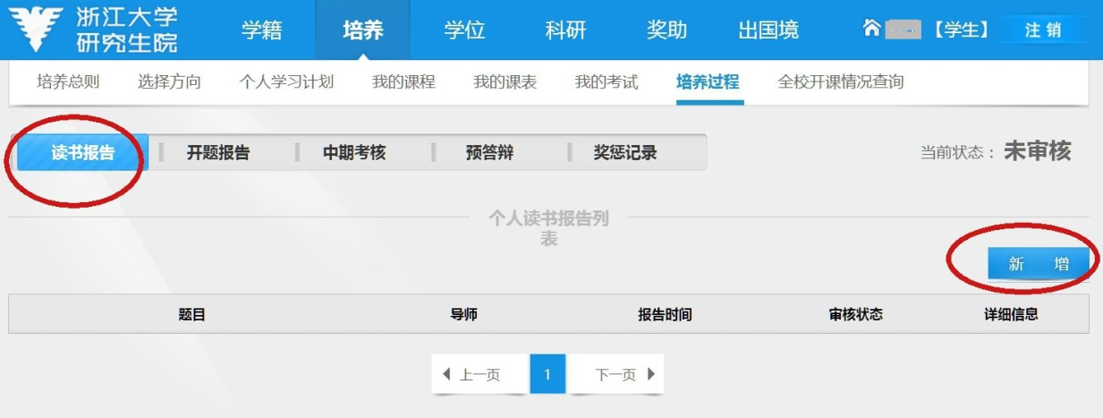

读书报告要求具体参照学院网站最新发布的《控制学院关于研究生学位申请管理的实施细则：http://cse.zju.edu.cn/redir.php?catalog_id=1055842&object_id=1174016

博士研究生：要求在读期间提交读书报告6篇，其中至少公开在学科或学院做读书报告2次。读书报告考核通过计2学分。

直接攻博生（含硕博连读生）：要求在读期间提交读书报告10篇，至少公开在学科或学院做读书报告4次。读书报告考核通过计4学分。

硕士研究生：要求在读期间提交读书报告4篇，其中至少公开在学科或学院做读书报告1次。读书报告考核通过计2学分。

读书报告内容由导师提出或核准，原则上应与学位论文内容密切相关，书面形式的文献摘录、读后感等不能认定为读书报告。研究生参加以下形式的学术活动，经导师核准后，都可认为是完成一次读书报告：

（1）主持课题组学术讨论；

（2）参加课题组学术讨论，并主讲30分钟以上；

（3）在国内重要学术会议、国际学术会议或学术论坛上宣读论文一篇可替代一次学科或学院学术论坛读书报告，直博生可替代不超过2次，其他可替代1次。

论文开题报告之前至少完成所要求读书报告次数的一半。研究生完成读书报告后，须在研究生管理系统中如实完整填写相关内容，并打印读书报告登记表，经导师签字后交研究生科审核、归档。

**书面形式的文献摘录、读后感等不能认定为读书报告。**

1. **进行预答辩（请于正式答辩两个月前完成预答辩）。**

**1、预答辩为今年新增流程，**答辩要求详见学院网站最新发布的《控制学院关于研究生学位申请管理的实施细则：http://cse.zju.edu.cn/redir.php?catalog_id=1055842&object_id=1174016

2、预答辩申请及记录表可从学院网站上下载：http://cse.zju.edu.cn/redir.php?catalog_id=1055850&object_id=1077995

3、预答辩结束后将信息录入研究生教育管理系统：在**“培养——培养过程——预答辩”**模块完整录入所有信息，填写地址如图：

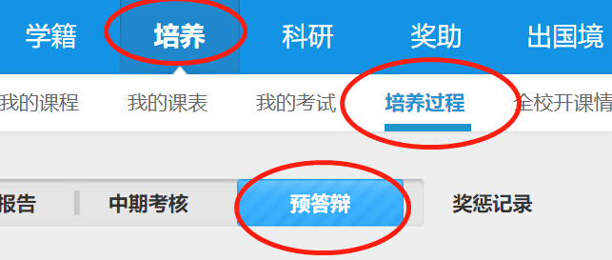

**三、研究生到学院研究生科（老楼 208）进行读书报告、科研成果、预答辩(须携带预答辩申请及记录）审查**

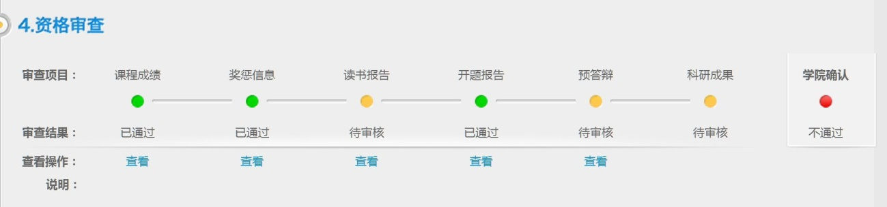

课程成绩、开题报告等显示“不通过”或“待审核”，请务必与研究生科联系解决。所需携带材料：

学术学位需携带发表（录用）论文、软件著作权、发明专利等科研成果的证明材料（复印件）；专业学位须携带经校内外导师签字确认的实习考核表（专业学位研究生本人登入系统“过程管理-专业实践”模块下载《浙江大学研究生专业实践考核表》，由校内外导师签字）。如前期实践资料未交齐者，还需携带实践相关材料：包括协议书、计划表、半月志、实践报告、考核记录表等）

**四、研究生导师登录“**研究生教育管理信息系统**”，进入“学生”相关栏目，进行审核（系统会有提示待办事项）**

1. 学习计划管理：进行学习计划的审核。

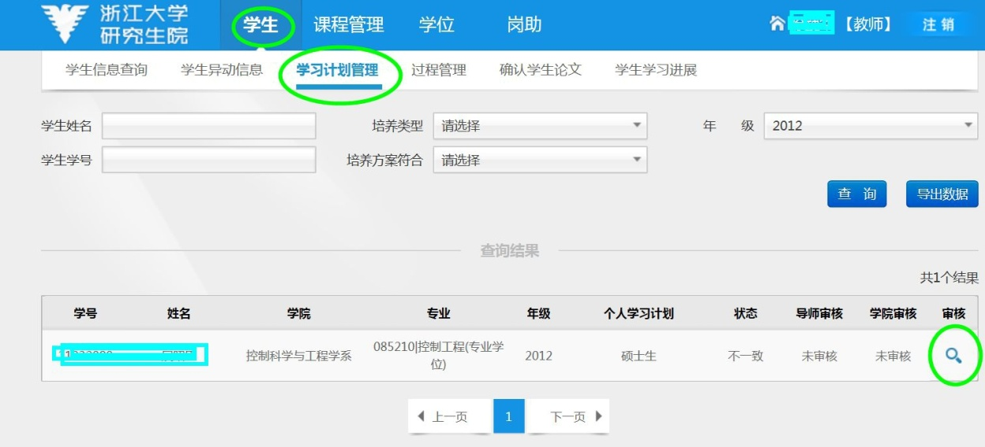

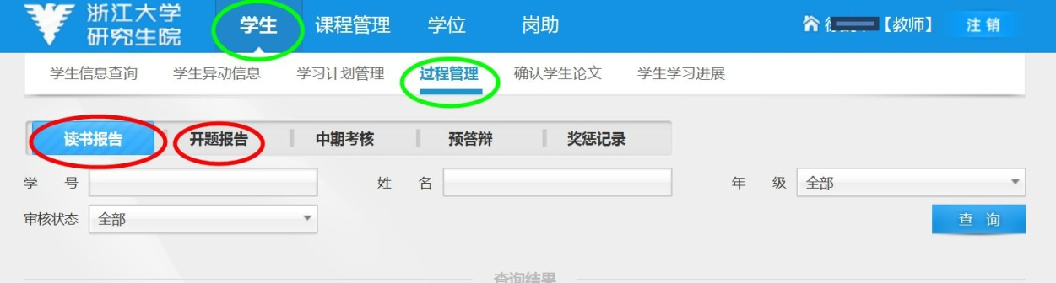（2）过程管理：进行读书报告和开题报告的审核。

（3）专业学位研究生导师还需要进入“培养——过程——专业实践”模块为学生填写评语。

**三、论文送审与答辩**

研究生应将隐名处理的学位论文（不出现作者、导师、研究所等信息，不需“致谢”）

分别上传研究生教育管理信息系统和学院论文评阅系统（博士只上传研究生教育管理信息系统），并请导师分别确认。论文可以在附录中体现作者攻读硕士学位期间参加的科研活动、取得的科研成果等，但也需隐名处理（注明第几作者即可）。

请注意：上传的学位论文，即为由学校学位办统一进行“重复文字检测”的论文，也是由学院研究生科送校外盲审的论文，请务必认真对待。

**1、研究生进行学位论文信息录入**

**（1）**研究生教育管理信息系统

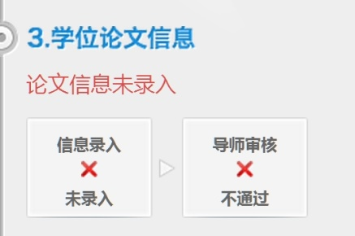

提交“上报信息录入”后，点击“提交学位论文”可以录入论文信息并提交学位论文。

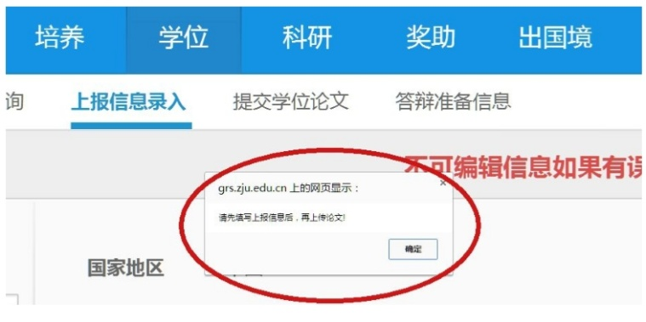

录入学位论文信息、提交学位论文界面：

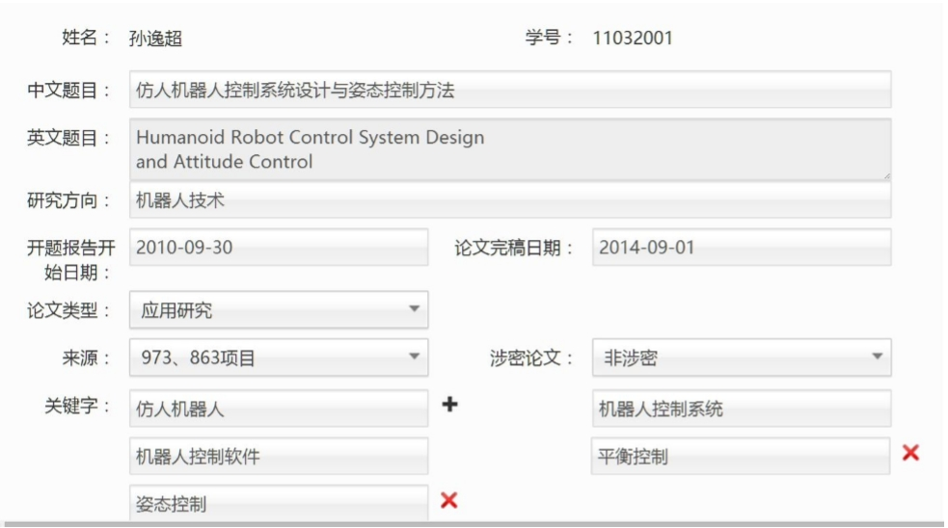

请注意：涉密论文的论文题目、关键字，涉及到的论文内容在研究生管理系统中只注明“另外提交”。其学位申请书上相关内容的填写方法请向校军工办或学院管科研老师咨询。

（2）学院网论文评阅系统： http://www.cse.zju.edu.cn/redir.php?catalog_id=1070699 

送审论文应与上传研究生信息管理系统的论文为同一版本，并选择合适的关键词。

1. **导师确认学生论文：**

（1）学院网论文评阅系统： http://www.cse.zju.edu.cn/redir.php?catalog_id=1070699

确认内容包括是否同意送审、等级、评语等内容。

导师确认后，学院即为论文分配评审。

论文学院内匿名评阅周期一般为15-30天，修改后重新评阅的周期一般为10-15天。

（2）研究生教育管理信息系统

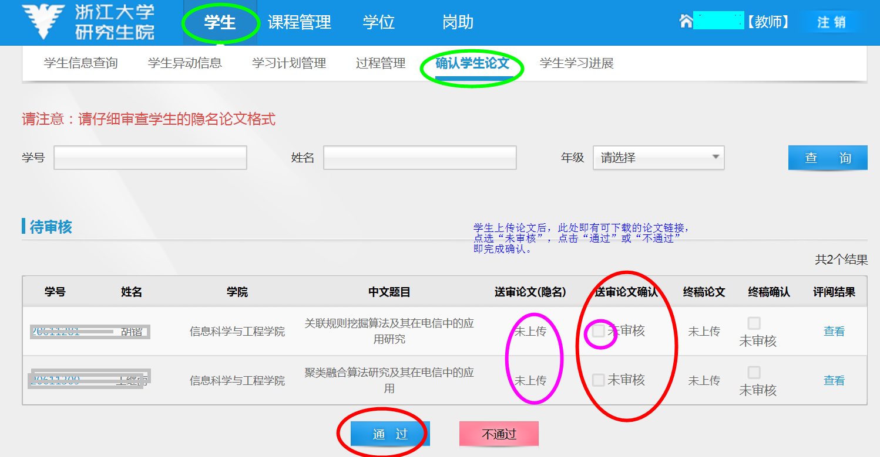

导师确认后，学生查询申请状态可以看到：

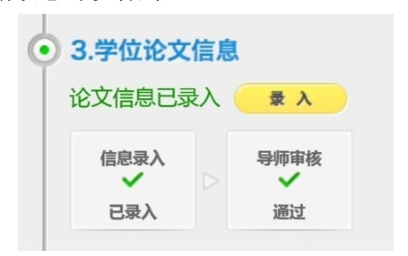

这时学院研究生科才可做最后的审核确认：

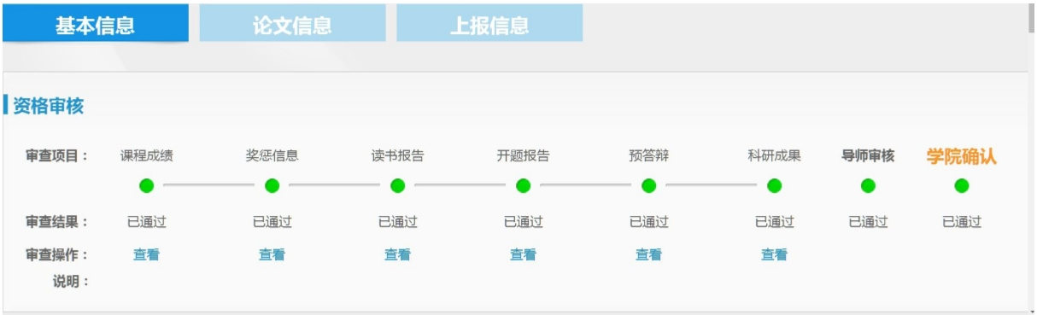

本次学位论文送审以新的学位申请管理细则为准：**博士学位论文通过教育部学位中心评审系统送审5份，2021年起硕士学位论文在学院研究生论文评阅系统送审3份，教育部学位中心评审系统送审1份。因教育部平台送审时间较长，**建议研究生于2021年4月10日前提交论文并由导师完成确认。

另外：

1、研究生教育管理信息系统中的免费检测是最终检测，只有1次机会，无法撤销，请各位同学务必谨慎对待。

任何不明事项，请与石佳妮老师联系：

邮箱 [0920316@zju.edu.cn](mailto:whxu@iipc.zju.edu.cn)

电话 87951921

2021年4月6日